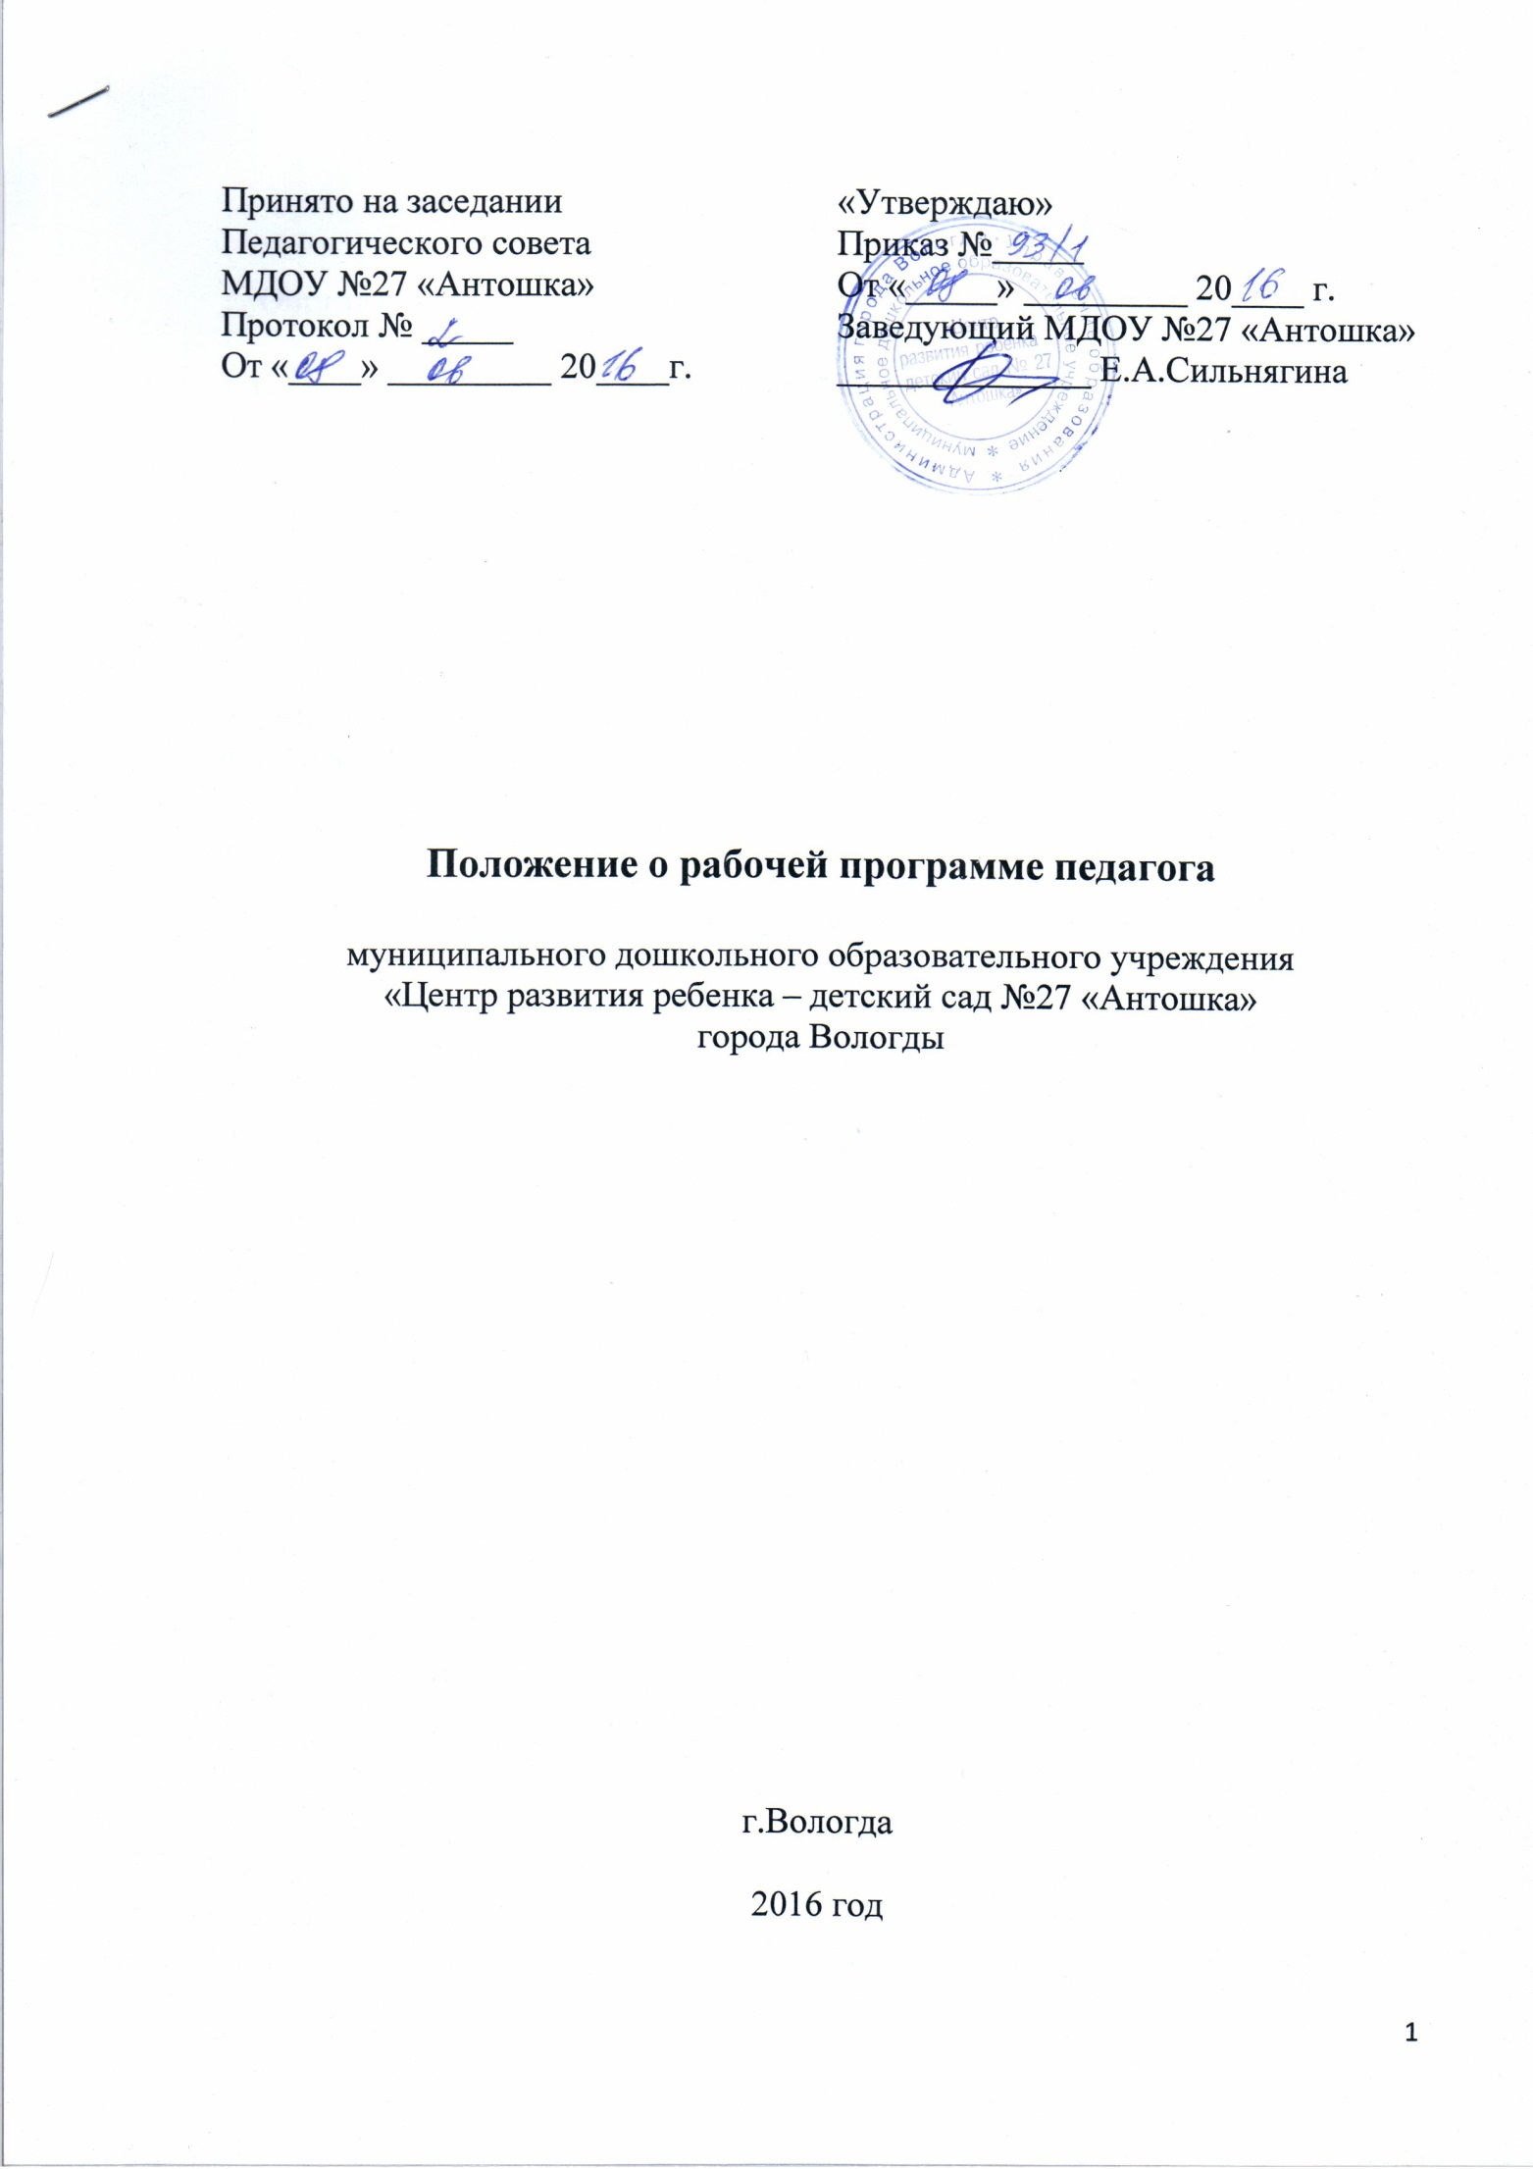
Положение о рабочей программе педагога

1. Общие положения

1.1. Настоящее Положение устанавливает порядок создания и оформления рабочей программы педагогов образовательной организации, реализующей образовательные программы дошкольного образования.
1.2. Рабочая программа педагога разрабатывается в соответствии с Законом РФ «Об образовании в РФ» (ст.12,ст.48), Федеральным государственным стандартом дошкольного образования (приказ МОиН РФ от 17.10.2013г. № 1155).
1.3. Рабочая программа (цели, задачи, содержание и организация образовательной деятельности) разработана в соответствие с содержанием общеобразовательной программы (адаптированной основной общеобразовательной программы) дошкольной образовательной организации.

2. Порядок разработки и утверждения рабочей программы педагога

2.1. Рабочая программа разрабатывается педагогами образовательной организации самостоятельно в соответствии с настоящим Положением и реализуемой образовательной программой дошкольного образования, разработанной и утвержденной образовательной организацией.
2.2. Рабочая программа разрабатывается педагогами ежегодно на текущий учебный год (с учетом сроков функционирования образовательной организации в летний период).
2.3. Рабочие программы педагогов, разработанные в соответствии с настоящим Положением, рассматриваются ежегодно (до 10 сентября текущего года) на заседании коллегиального органа (педагогическом совете), по результатам рассмотрения рабочих программ оформляется протокол, в котором указывается принятое решение. После рассмотрения рабочих программ на заседании коллегиального органа рабочие программы утверждаются приказом руководителя образовательной организации, и каждая программа заверяется на титульном листе подписью руководителя образовательной организации (директора, заведующего, или заместителя по УВР) в соответствии с должностными обязанностями.
2.4. Структура рабочей программы педагога определяется настоящим Положением в контексте действующих нормативных документов.
Рекомендуемая структура рабочей программы:
- Титульный лист.
- Целевой раздел (пояснительная записка; планируемые результаты освоения образовательной программы в соответствии с целевыми ориентирами освоения воспитанниками образовательной программы).
- Содержательный раздел (содержание образовательной работы, тематическое (комплексно-тематическое) планирование на учебный год).
- Организационный раздел (условия реализации образовательной программы дошкольного образования).

2.6. Контроль за качеством реализации рабочей программы осуществляет (заместитель руководителя по УВР, старший воспитатель, методист) в соответствии с должностными обязанностями.

3. Корректировка рабочей программы педагога

3.1. Образовательная организация может вносить изменения и дополнения в содержание рабочих программ, рассмотрев и утвердив их на заседании коллегиального органа.

3.2. Основанием для рассмотрения вопроса о корректировке рабочей программы может служить следующее: карантин, наложенный на образовательную организацию, вследствие чего дети не посещают образовательную организацию; результаты углубленной психолого-педагогической диагностики, показывающий заниженный или завышенный уровень предлагаемого для усвоения материала, другое.
3.3. Корректировку рабочей программы осуществляют разработчики рабочей программы (воспитатели, музыкальные руководители, инструкторы по физической культуре, педагог-психолог, учителя-логопеды, тифлопедагог, сурдопедагог, олигофренопедагог и др.).

4. Оформление и хранение рабочей программы педагога

4.1. Рекомендуется оформление и набор текста рабочей программы на компьютере. Текст набирается в редакторе WordforWindows шрифтом TimesNewRoman, кегль 12-14, межстрочный интервал одинарный, переносы в тексте не ставятся, выравнивание по ширине, абзац 1,25 см, поля со всех сторон 2 см; центровка заголовков и абзацы в тексте выполняются при помощи средств Word, листы формата А4. Таблицы вставляются непосредственно в текст.
4.2. В течение учебного года рабочая программа педагога находится на его рабочем месте. По истечении срока реализации рабочая программа хранится в документах образовательной организации 5 лет (на бумажном носителе).

